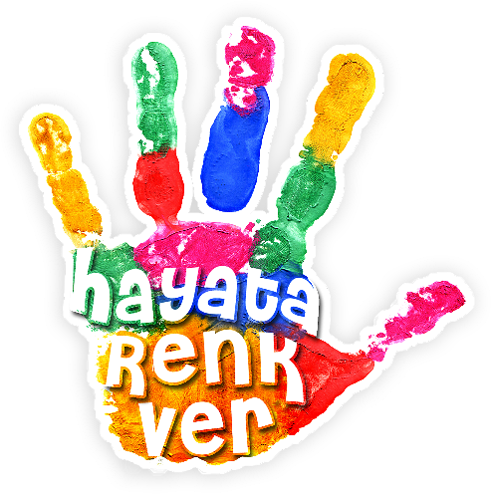

HAYATA RENK VER DERNEĞİ, DÜŞLERİMİ BOYAR MISIN PROJESİ İLE HASTANELERDEKİ ÇOCUK KLİNİKLERİNİ RENKLENDİRMEYİ HEDEFLİYOR

BASIN BÜLTENİ Şubat 2014

14 – 16 ve 22 – 23 Şubat’ta İstanbul Atlıspor Kulübü’nde düzenlenen Kaya Baban Kış Ligi’nde Hayata Renk Ver Derneği’nin 15 ve 23 Şubat’ta kurduğu stantta Çapa Tıp Fakültesi Hastanesi’ndeki sınıfın yenilenmesi ve renklendirilmesi için bağış toplandı.
Uzun süredir tedavi gören çocuklara psiko-sosyal destek sağlamak ve bu konudaki farkındalığı arttırmak için gönüllü ekibiyle birlikte projeler hazırlayan ve uygulayan Hayata Renk Ver Derneği, çocuk kliniklerindeki sosyal alanların temiz, çok kullanımlı, çocuk dostu ve aydınlık bir mekâna dönüşmesi için Düşlerimi Boyar Mısın projesi ile ilgili çalışmalara başladı.
Atlıspor Kulübü’nden Zeynep Gordon ve aynı zamanda gönüllülerimizden Gül Cemiloğlu ve Selda Güleç’in destekleriyle kurulan stantta, Mimar Neslihan Demircioğlu’nun projesini çizdiği Çapa Tıp Fakültesi’ndeki sınıf için kulüp üyelerinden ve ligi izlemeye gelenlerden bağış toplanarak projenin hayata geçmesi için güzel bir adım atılmıştır.

Ayrıntılı Bilgi İçin
www.hayatarenkver.com
hayatarenkver@gmail.com
https://twitter.com/HayataRenkVer
https://www.facebook.com/HayataRenkVerDernegi
http://instagram.com/hayatarenkver
http://pinterest.com/hayatarenkver/
http://www.linkedin.com/groups/HAREV-HAYATA-RENK-VER-DERNEGI

Hakkında
Hayata Renk Ver Derneği, gerçekleştirdiği tüm etkinliklerle kanserin ve pek çok hastalığın tedavisinde moral ve motivasyonun önemine dikkat çekip, hasta çocuklara psiko-sosyal destek vermeyi, aynı zamanda toplumu bu konuda bilinçlendirmeyi amaçlıyor. Mart 2013’te kurulan dernek, projelerinden biri olan Sosyal Destek Programı çerçevesinde Çapa’da yatmakta olan kanserli ve uzun süreli tedavi gerektiren hastalığı olan çocuklara, uzman gönüllülerle periyodik olarak etkinlikleler gerçekleştiriyor. Bu etkinliklerle çocuklara psiko-sosyal destek sağlayıp sosyal entegrasyonlarını kolaylaştırmak ve motivasyonlarını arttırmak amaçlanıyor.

